OBJAVA ZA MEDIJE

U HRVATSKOJ AKADEMIJI ZNANOSTI I UMJETNOSTI ODRŽAN OKRUGLI STOL EUROPSKA BUDUĆNOST HRVATSKOG
KAZNENOG PRAVOSUĐA

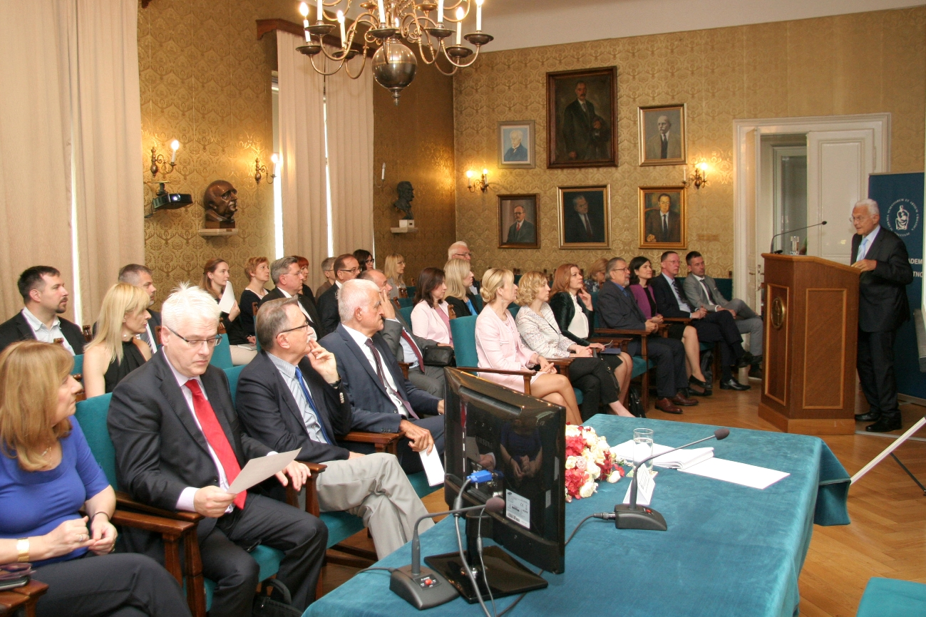

Zagreb, 24. svibnja 2018. – U organizaciji Znanstvenog vijeća za državnu upravu, pravosuđe i vladavinu prava Hrvatske akademije znanosti i umjetnosti, u četvrtak 24. svibnja održan je okrugli stol na temu Europska budućnost hrvatskog kaznenog pravosuđa. Kako je u uvodnom govoru istaknuo predsjednik HAZU akademik Zvonko Kusić, nakon ulaska Hrvatske u Europsku uniju nastupile su mnoge teškoće u pravosuđu koje je iznimno važno za gospodarski i društveni razvoj, a nove probleme i izazove donosi i razvoj tehnologije.
Predsjednik Znanstvenog vijeća za državnu upravu, pravosuđe i vladavinu prava HAZU akademik Jakša Barbić kazao je da je pravosuđe predstalo biti zatvorena nacionalna cjelina nakon ulaska Hrvatske u Vijeće Europe i kasnije Europsku uniju kada se hrvatsko pravosuđe počelo europeizirati, a hrvatskim građanima omogućeno da se obraćaju Europskom sudu za ljudska prava u Strasbourgu i Sudu Europske unije u Luksemburgu. Akademik Barbić je istaknuo važnost sudske prakse kao izvora prava, što jednako vrijedi i za anglosaksonsko i za kontinentalno pravo. „Pravo se uvijek doživljava kroz njegovu primjenu. Zakon može biti dobro napisan, ali se loše provoditi, dok dobar sudac zna kako će i loš zakon dobro primijeniti“, rekao je akademik Barbić.
O europeizaciji hrvatskog kaznenog procesnog prava govorila je prof. dr. sc. Elizabeta Ivičević-Karas s Pravnog fakulteta Sveučilišta u Zagrebu koja je kazala da jačanje procesnih jamstava dovodi do učinkovitijeg kaznenog postupka. O utjecaju odluka europskih sudova na odluke hrvatskih sudova u kaznenim predmetima govorio je sudac Vrhovnog suda doc. dr. sc. Marin Mrčela, a o utjecaju europske pravne stečevine na hrvatsko materijalno kazneno pravo doc. dr. sc. Igor Vuletić s Pravnog fakulteta Sveučilišta J. J. Strossmayera u Osijeku.

Marijan Lipovac
Ured za odnose s javnošću i medije HAZU

